Příloha č. P01

Chytré zastávky – modernizace zastávkového informačního systému na území Středočeského kraje v oblasti telematiky v rámci dotačního nástroje Integrované teritoriální investice (ITI)

E-Paper
Technická specifikace

Nízkoenergetický informační panel typu E-Paper

- Specifikace zařízení
Předmětem dodávky jsou zastávkové informační panely pro cestující typu E-Paper (elektronický papír) velikosti 13″ (nebo 13,3″), které budou umístěny ve venkovním prostoru autobusových zastávek v Pražské metropolitní oblasti (mimo území města Praha) a zabudovány přímo do konstrukce označníku.
Zařízení budou dodána ve dvou verzích. Jako panel informující cestující o provozu veřejné hromadné dopravy v reálném čase tzn. o odjezdech jednotlivých spojů, zpoždění apod. ve formě na „ležato“/na šířku bez ovládacích tlačítek a jako elektronické jízdní řády na „ležato“/na šířku s ovládacími tlačítky.

- Elektronický informační panel E-Paper
Venkovní panel určený pro zástavbu do konstrukce označníku ve standardní variantě (přímé) nebo variantě s hlavou označníku otočenou o 90° oproti zbytku konstrukce (lomené).
Zařízení musí fungovat pouze na baterie, bez externího napájení nebo solárního panelu.

  - Připojení a napájení
- Zařízení bude napájeno setem baterií zaručujícím provoz minimálně na dobu 5 let, které budou umístěny v konstrukci označníku
- Datové propojení mobilní síť
- Objem dat využitý při běžném provozu musí být nejvýše 2 GB za měsíc a zařízení

  - Umístění a kotvení panelu
- Z důvodu zabezpečení zařízení budou všechny komponenty umístěny uvnitř skříně (vně zařízení je přípustné umístit pouze anténu pro datovou komunikaci a anténu přijímače povelů nevidomých)
- Panely E-Paper budou umístěny do označníků, jejichž nákres je v příloze č. P02_Označník_přímý a v příloze č. P03_Označník_lomený
- Instalace bude realizována v Pražské metropolitní oblasti (mimo území města Praha)

  - Konstrukce panelu a požadavky na příslušenství (skříň na E-Paper)
- Součástí dodávky jsou panely E-Paper, set baterií zaručující provoz minimálně na dobu 5-ti let a další nutné příslušenství (pro umístění a integraci do označníku, např. skříň na E-Paper). Zadavatel nepožaduje označník apod.
- Skříň (orámování displeje): Barva černošedá RAL 7021
- Šířka skříně nesmí být větší než je šířka označníku (tj. max 430 mm viz nákres označníku příloha č. P02_Označník_přímý a P03_Označník_lomený)
- Hloubka skříně nesmí být větší než je hloubka označníku (tj. max 80 mm viz nákres označníku příloha č. P02_Označník_přímý a P03_Označník_lomený)
- Ochrana proti dotyku a vodě IP65 nebo vyšší
- Odolnost krycího skla minimálně P1A dle ČSN EN 356 v provedení antivandal
- Zařízení musí být určena pro provoz ve venkovním prostředí v klimatických podmínkách Středočeského kraje; okolní teplota od -20 do +45 °C, odolnost vůči dlouhodobému svitu slunce
- Zobrazovací plocha s optimální antireflexní úpravou zlepšující čitelnost displeje
- Povelový přijímač pro nevidomé s dostatečnou aktivační vzdáleností (15 m)
- Funkce Text-to-speech - převod textu na řeč pomocí čtecího zařízení po povelu vysílačky nevidomého
- Požadavky na čtečku z hlediska zprostředkovávání informací pro nevidomé a slabozraké dle požadavku SONS: https://www.sons.cz/Informacni-system-pro-nevidome-infotabule-a-ovladani-P4002833.html

  - Zobrazovač odjezdů (E-Paper bez ovládacích tlačítek)
- Technologie E-Paper
- Velikost zobrazovací části displeje 13″ (nebo 13,3″)
- Umístnění na šířku v horní části označníku
  - Přímá varianta označníku: ve výšce 2175 mm nebo ve výšce 2355 mm (horní okraj) v závislosti na výšce části Popis označníku (4) viz nákres označníku příloha č. P02_Označník_přímý
  - Lomená varianta označníku: ve výšce 2050 mm (horní okraj) v části určené pro Nouzové označení označníku (2) viz nákres označníku příloha č. P03_Označník_lomený
- Barva zobrazení textu: Jednobarevné zobrazení textu v dostatečně kontrastní kombinaci písma a pozadí – monochromatické nebo stupně šedi
- Zobrazovací panel bude v jednostranném provedení
- Nepřetržitý provoz 24/7
- Funkce:
  - Přijímání povelů nevidomých
  - Text-to-speech - převod textu na řeč
  - Příjem GSM/WiFi
  - Zobrazování odjezdů, data atd.
  - Provoz na baterie bez externího napájení a bez solárních panelů
- Osvětlení – obsahuje tlačítko v antivandal provedení na zapnutí podsvícení displeje ve tmě
- Nejmenší přípustné rozlišení 1600×1200 px
- Počet zobrazovaných řádků odjezdů: 4
- Pozorovací úhel: Minimálně 120 °

  - Zobrazovač jízdních řádů (E-Paper s ovládacími tlačítky)
- Velikost zobrazovací části displeje 13″ (nebo 13,3″)
- Umístění na šířku ve střední části označníku
  - Přímá varianta označníku: ve výšce 1550 mm (horní okraj) místo části Krytí jízdního řádu (3) viz nákres označníku příloha č. P02_Označník_přímý
  - Lomená varianta označníku: ve výšce 1540 mm (horní okraj) místo části Krytí jízdního řádu (7) viz nákres označníku příloha č. P03_Označník_lomený
- Vlastnosti shodné jako 2.4 Zobrazovač odjezdů (E-Paper bez ovládacích tlačítek) s následujícími rozdíly
  - Bude vybaven ovládacími tlačítky v antivandal provedení, které budou sloužit k přepínání stránek s jízdními řády, mapami apod.
  - Namísto odjezdů bude na obrazovce zobrazen jízdní řád. Pokud bude k zobrazení více než jeden jízdní řád, bude se stisky tlačítka přepínat mezi nimi.
  - Jízdní řád bude nahráván ve formátu PDF.
    - Poskytování jízdních řádů bude zajišťovat zadavatel
    - Systém bude ořezávat nahrané PDF na velikost zobrazovaného obsahu (přebytečný bílý rámeček bude odstraněn)
    - Systém bude podporovat nahrání více verzí jízdního řádu do fronty s nastavitelným datem začátku zobrazování. Novější verze nahradí od začátku platnosti starší verzi.
    - Na jedné zastávce bude moci být souběžně zobrazováno více jízdních řádů; při prohlížení bude mezi nimi přepínáno tlačítkem

  - Písmo na zobrazovači
- Znaková sada musí obsahovat znaky pro češtinu, polštinu, slovenštinu a němčinu, minimálně tisknutelné znaky tabulky ASCII a [áäąéęěćčďíĺľłńňóôöŕřßśšťůúüýźżž ÁÄĄÉĘĚĆČĎÍĹĽŁŃŇÓÔÖŔŘŚŠŤŮÚÜÝŹŻŽ], symbol přístupnosti ♿ a sněhové vločky ❄
- Použité písmo nebude zatíženo právně neošetřenými autorskými právy a bude ho možné používat i na zařízeních třetích stran

  - Digitální hlásič pro informování cestujících
- Každé zařízení bude vybavené povelovým přijímačem pro nevidomé v pásmech 86,790 MHz. Ovládání musí splňovat požadavky § 9 odst. 1 vyhlášky č. 398/2009 Sb. Zařízení bude provozováno v souladu se všeobecným oprávněním ČTÚ č. VOR/10/01.2019-1.
- Výkon reproduktoru: Minimálně 6 W
- Denní/noční režim s možností změny hlasitosti uživatelem
- Generování mluveného slova pomocí prostředku pro hlasovou syntézu řeči. Výstup příslušného SW pro hlasovou syntézu musí být srozumitelný a musí zachovat správnou výslovnost
- Možnost přehrání uložených nahrávek (akustický trylek apod.)
- Akustický trylek by měl být o 1/3 akustického tlaku silnější než ostatní text

  - Vzdálený dohled
- Zadavateli bude umožněn vzdálený přístup na webové rozhraní/dohledový systém dodavatele
- V dohledovém systému musí být možné minimálně:
- stav baterie
- čas poslední komunikace
- teplotu
- sílu signálu GSM
- zobrazit náhled obsahu odjezdového panelu
- zobrazit aktuální i historická data v přehledném zobrazení minimálně po dobu 3 let
- základní diagnostické informace o jednotlivých zařízeních – v provozu, mimo provoz, chyba spojení a případně další druhy chyb
- zasílání e-mailových upozornění: zařízení přestalo komunikovat, nízké napětí baterie apod.
- restartovat zařízení ze vzdáleného přístupu
- ruční přepnutí do „fail-safe“ režimu (nastavení zobrazení předdefinované zprávy)
- nastavit textovou zprávu na 4. řádek (E-Paper – zobrazovač odjezdů)
- nastavit zdroje dat (URL v případě použití Golemio API nebo ID zastávky v případě použití GTFS-RT) pro dané zařízení
- aktualizace stavových zpráv minimálně 1× za minutu
- Zařízení nebo Dohledový systém bude posílat v intervalu 1 minuty zprávu na REST API (zasílání HTTP POST s JSON obsahem) dohledového centra Objednatele.
  - Zpráva bude obsahovat
    - ID řetězec zařízení,
    - časové razítko uskutečněné komunikace,
    - napětí na baterii
    - zobrazovaný obsah v textové podobě (položky oddělené tabulátory a novými řádky)
    - a případně kód chybové nebo jiné události, pokud zařízení takové události eviduje (například nedostupnost nebo chybu datového zdroje, poruchu komponenty, aktivace čtení nevidomého apod.)

- Struktura a logika zobrazovaných informací
  - Zdroj dat
- Datový zdroj bude Golemio API nebo GTFS-RT
- V případě použití Golemio API
  - Dotaz bude proveden na přidělenou URL
  - Tuto URL bude možné vzdáleně měnit v konfiguraci zařízení
  - Dokumentace Golemio API je k dispozici na adrese:
https://api.golemio.cz/pid/docs/openapi/#/%F0%9F%9A%8F%20PID%20Departure%20Boards/
  - Požadovaná perioda aktualizace dat 15 s–20 s.
  - Zařízení bude přijímat data komprimovaná gzip kompresí přes HTTPS
  - Zařízení bude umět udržovat persistentní spojení
- V případě použití GTFS-RT
  - Bude možné nastavit zdroj GTFS-RT
  - Zařízení se bude dotazovat na zastávku nebo zastávky a tyto zastávky bude možné vzdáleně měnit v konfiguraci zařízení
Zadavatel na obrázku 1 níže definuje podobu základní šablony. NIP popřípadě Řídící centrum musí umožnit změnu této základní šablony na jiné šablony (Obr. 2-5) dle aktuální situace nebo potřeb Zadavatele. Totožné šablony budou dostupné na všech panelech. Náklady spojené se změnou/úpravou/přidáním šablon jsou již součástí veřejné zakázky.

  - Zobrazování obsahu
V základním rozložení (Obr. 1) budou zobrazeny následující informace:
- Logo systému (bude dodáno v SVG)
- Název zastávky
  - Vyplní zbývající šířku pole
  - Zarovnáno na střed
  - Řez písma: tučný
  - Položka v datovém zdroji Golemio API: stops[0].stop_name
- Datum a čas ve formátu hh:mm dd. mm. rrrr
- Označení linky
  - Šířka pole 4 znaky
  - Zarovnáno doprava
  - Řez písma: tučný
  - Položka v datovém zdroji Golemio API: departures[].route.short_name
- Indikace nízkopodlažnosti
  - 1 znak: ♿ (symbol vozíčkáře)
  - Pokud je departures[].trip.is_wheelchair_accessible = “true”
- Označení cíle linky
  - Vyplní zbylou šířku tabla až po čas do odjezdu
  - Zarovnání doleva
  - Řez písma: normální
  - Položka v datovém zdroji: departures[].trip.headsign
- Čas do příjezdu
  - Šířka pole 4 znaky
  - Zarovnání doprava
  - Řez písma: tučný
  - Položka v datovém zdroji Golemio API: departures[].departure_​timestamp.minutes
  - Pokud se použije GTFS-RT, vypočítá se jako
minutes = round((StopTimeUpdate.departure - now()) / 60);
if (minutes < 1) minutes = "<1"

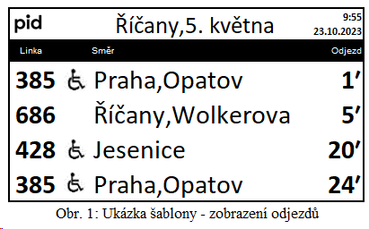

- Další šablony
Při ztrátě komunikace, výpadku internetu, před očekávanou ztrátou napájení nebo poruše se zobrazí následující zpráva, aby nezůstal na obrazovce neplatný stav:
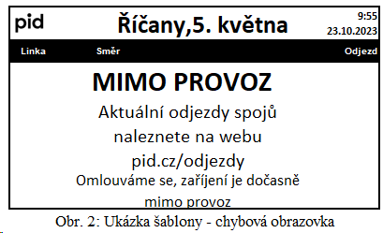

Pokud v datovém zdroji není žádný odjezd k zobrazení, zobrazí se náhradní zpráva (překryje všechno mimo prvního řádku s názvem zastávky a časem)
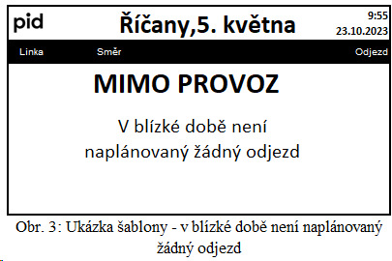

Informační text (nahradí poslední 1-2 řádky podle rozsahu informačního textu)
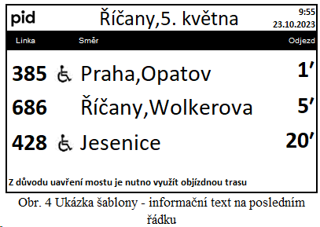

Pokud bude spoj zrušen
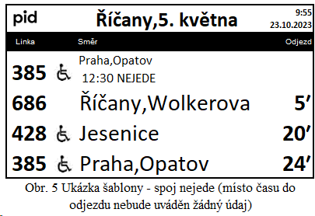

  - Chování informačních textů
- Pokud jsou zobrazovány informační texty (v datovém zdroji Golemio API bude položka infotexts neprázdná):
    - Má-li aspoň jeden z informačních textů atribut infotexts[].display_type = “general”, zobrazí se informační text přes celou obrazovku místo odjezdů (v horní části zůstane zachován text s názvem zastávky a s datem a časem)
    - V opačném případě (nemá-li žádný z informačních textů atribut infotexts.display_type = “general”) zobrazí se informační text v posledním řádku jako běžící text.
    - Pokud bude informačních textů více, budou spojeny do jednoho podle následujícího schématu:
- join(infotexts[0].text, infotexts[0].text_en, infotexts[1].text,
infotexts[1].text_en, …), oddělovačem bude „ *** “
- V případě zobrazení informačních textů se velikost písma přizpůsobí volnému místu na obrazovce

  - Zrušený spoj
- Pokud bude spoj zrušen (v Golemio API bude departures[].trip.​is_canceled = „true“), bude spoj zobrazen viz Obr. 5

  - Další chování
- Pokud se jakýkoliv text nevejde na šířku alokovaného pole, zmenší se velikost písma, aby se do tohoto pole vešel.
- Informace musí být v základním stavu ne starší než 20 sekund
- V mimořádných stavech (za nízkých teplot nebo při nízkém stavu nabití baterie) je přípustné prodloužit stáří informace na 60 sekund (toto musí být uživatelsky nastavitelné)
- V případě zobrazení chybové (nebo prázdné) stránky je možno vypnout aktivní podsvícení zobrazovacího zařízení.
- Pro zobrazení informací bude použit snadno čitelný bezpatkový font.

- Zprostředkování informací pro nevidomé
Dané informační systém (E-Paper) musí kromě poskytování vizuálních informací sloužit také jako orientační a informační panel pro nevidomé a slabozraké cestující (na základě vyhlášky MMR 398/2009 Sb.). Prostřednictvím akustického výstupu je nevidomý schopen identifikovat zastávku a obdržet informace o odjezdech a další důležité provozní informace (informační text).
Specifikace ovládání nevidomých: https://www.sons.cz/Informacni-system-pro-nevidome-infotabule-a-ovladani-P4002833.html

- Zdroj napájení
Panel E-Paper bude napájen setem baterií, které zaručí provoz E-Paperu na minimálně 5 let. Set baterií bude umístěn v konstrukci označníku. Zvolené řešení je na dodavateli, který je mimo jiné povinen zajistit provoz a dostupnost všech komponent dle podmínek této rámcové dohody.

